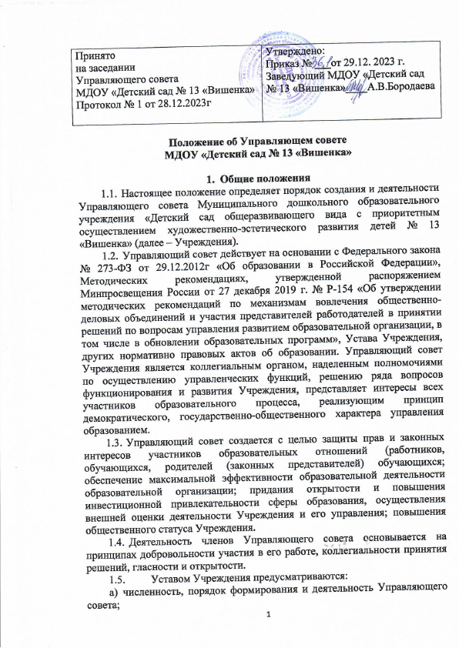

1. компетенция Управляющего совета.
2. **Структура и порядок формирования Управляющего совета**
   1. Управляющий совет Учреждения формируется в количестве не менее 7 и не более 25 членов.

Состав Управляющего совета Учреждения формируется с использованием процедур выборов, назначения и кооптации.

* 1. В состав Управляющего совета входят:

1. родители (законных представителей) обучающихся, число которых не может быть меньше 1/3 и больше 1/2 общего числа членов Управляющего совета Учреждения;
2. работники Учреждения число которых не может превышать 1/3 от общего числа членов Управляющего совета Учреждения, при этом не менее 2/3 – педагогические работники;
3. представители Учредителя;
4. представители общественности (кооптированные члены).

В состав Управляющего совета Учреждения также входит заведующий Учреждения.

Кооптированные члены представлены из числа местных работодателей, представителей коммерческих и некоммерческих организаций и общественных объединений, деятели науки, культуры, здравоохранения, спорта и др., выпускники Учреждения, лица, известные своей культурной, научной, общественной (в том числе благотворительной) деятельностью и иные лица, чья профессиональная и (или) общественная деятельность, знания, возможности могут позитивным образом содействовать

функционированию и развитию Учреждения.

* 1. Члены Управляющего совета, избираемые из числа родителей (законных представителей) избираются общим собранием родителей (законных представителей) обучающихся, к проведению которого применяются следующие правила:
* решения собрания принимаются большинством голосов

присутствующих и оформляются протоколом, подписываемым председателем и секретарем собрания;

* члены Управляющего совета избираются открытым голосованием из числа предложенных кандидатур, выдвинутых на родительских собраниях. Предложения по кандидатурам членов Управляющего совета вносятся участниками собрания, заведующим Учреждения.
  1. Члены Управляющего совета из числа работников Учреждения избираются на общем собрании трудового коллектива, при проведении которого применяются правила:
* лица, имеющие дисциплинарные взыскания, не могут быть членами Управляющего совета;
* члены Управляющего совета избираются открытым голосованием из числа представителей, присутствующих на общем собрании трудового коллектива;
* предложения по кандидатурам членов Управляющего совета вносятся представителями общего собрания, заведующим Учреждения;
* решения общего собрания принимаются большинством голосов присутствующих представителей и оформляются протоколом, подписываемым председателем и секретарем общего собрания коллектива.
  1. Управляющий совет Учреждения формируется сроком на 3 года.

В случае выбытия выборных членов Совета в двухнедельный срок проводятся довыборы.

* 1. Управляющий совет считается сформированным и приступает к осуществлению своих полномочий с момента избрания не менее двух третей от общей численности членов Управляющего совета, определенной Уставом Учреждения и утверждения Учредителем персонального состава Управляющего совета.

1. **Кооптация членов Управляющего совета**
   1. Кооптация (введение в состав Управляющего совета новых членов без проведения дополнительных выборов) осуществляется действующим Управляющего совета путем принятия постановления на заседании Управляющего совета. Постановление о кооптации действительно в течение срока работы Управляющего совета, принявшего постановление.
   2. Предложения кандидатур на включение в члены Управляющего совета путем кооптации могут быть сделаны членами Управляющего совета, другими гражданами из числа родителей (законных представителей) обучающихся, а также любыми заинтересованными юридическими лицами, государственными и муниципальными органами, в том числе Управлением образования администрации Советского муниципального округа Ставропольского края. Допускается самовыдвижение кандидатов в члены Управляющего совета. Предложения вносятся в письменной форме (в форме письма с обоснованием предложения или в форме записи в протоколе заседания Управляющего совета). В любом случае требуется предварительное (до решения вопроса) согласие кандидата на включение его в состав Управляющего совета посредством процедуры кооптации.
   3. Кандидатуры лиц, предложенных для включения путем кооптации в члены Управляющего совета органами управления образованием, рассматриваются Управляющим советом в первоочередном порядке.
   4. В качестве кандидата для кооптации могут быть предложены лица, представители организаций культуры, науки, образования, коммерческих и некоммерческих организаций, работодатели (их представители), чья деятельность прямо или косвенно связана с Учреждением или территорией, на которой оно расположено, лица, известные своей культурной, научной, общественной (в том числе благотворительной) деятельностью.
   5. Не допускается кооптация:

* лиц, которым педагогическая деятельность запрещена по медицинским показаниям;
* лиц, лишенных родительских прав;
* лиц, которым судебным решением запрещено заниматься педагогической и иной деятельностью, связанной с работой с детьми;
* лиц, признанных решением суда недееспособными;
* лиц, имеющие неснятую или непогашенную судимость за преступления, предусмотренные Уголовным кодексом РФ.
  1. Количество кооптированных членов Управляющего совета не должно превышать одной четвертой части от списочного состава Управляющего совета.

1. **Председатель Управляющего совета, заместитель председателя,  
   секретарь**
   1. Управляющий совет возглавляет председатель, избранный открытым голосованием из числа членов Управляющего совета большинством голосов. Представитель Учредителя, руководитель Учреждения и работники Учреждения не могут быть избраны председателем Управляющего совета. Выбирать председателя возможно только из числа избранных родителей (законных представителей) обучающихся либо из числа представителей общественности (кооптированных членов). При избрании председателя Управляющего совета избираются из числа членов Управляющего совета большинством голосов заместитель председателя Управляющего совета.
   2. Председатель Управляющего совета организует и планирует его работу, созывает заседания Управляющего совета и председательствует на них, организует на заседании ведение протокола. Подписывает решения Совета, контролирует их выполнение.
   3. В случае отсутствия председателя Управляющего совета его функции осуществляет его заместитель.
   4. Для ведения текущих дел члены Управляющего совета избирают из своего состава секретаря Управляющего совета на весь срок действия Управляющего совета, который обеспечивает протоколирование заседаний, ведение документации, подготовку заседаний.
2. **Основные задачи и полномочия Управляющего совета**
   1. Основными задачами Управляющего совета Учреждения являются:
3. определение перспективных направлений функционирования и развития Учреждения;
4. привлечение общественности к решению вопросов развития Учреждения;
5. создание оптимальных условий для осуществления образовательного и воспитательно-образовательного процесса;
6. защита законных прав обучающихся и работников Учреждения;
7. решение вопросов, связанных с дальнейшим пребыванием обучающихся в Учреждении;
8. разрешение конфликтных ситуаций с участниками воспитательно - образовательного процесса в пределах своей компетенции;
9. направление ходатайств, писем в различные административные органы, общественные организации и др.
   1. Полномочия Управляющего совета Учреждения.
10. Обсуждает и принимает Устав Учреждения и изменения к нему.
11. Утверждает:

* стратегические цели, направления и приоритеты развития Учреждения;
* программу развития Учреждения (по согласованию с учредителем);
* отчет о самообследовании Учреждения;
* отчет о поступлении и расходовании финансовых и материальных средств;
* показатели качества результатов образования.
* положение об Управляющем совете Учреждения;

1. Участвует в организации образовательной деятельности:

* согласовывает режим занятий обучающихся;
* контролирует соблюдение здоровых и безопасных условий обучения, воспитания и труда;
* согласовывает образовательные программы, выбор учебных пособий, материалов и иных средств обучения и воспитания.

1. В сфере финансово-хозяйственной деятельности:

* согласовывает план финансово-хозяйственной деятельности;
* утверждает сметы расходования средств, от приносящей доход деятельности;
* привлекает внебюджетные деньги, определяет цели и направления их расходования;
* согласовывает решения о передаче в аренду закрепленных за Учреждением объектов собственности;
* согласовывает критерии, по которым устанавливаются стимулирующие выплаты педагогическим работникам и порядок их оплаты;
* утверждает отчет заведующего Учреждением по итогам учебного и финансового года, презентует его общественности и Учредителю.

1. **Организация деятельности Управляющего совета**
   1. Заседания Управляющего совета созываются по мере необходимости, но не реже 2 раз в год. Заседания Управляющего совета могут быть инициированы председателем Управляющего совета, заведующим Учреждения, представителем Учредителя, а также членами Управляющего совета (не менее 2/3 списочного состава Управляющего совета).
   2. Заседания Управляющего совета Учреждения являются правомочными, если в них принимают участие не менее половины от общего (с учетом кооптированных) числа членов Управляющего совета Учреждения.
   3. Члены Управляющего совета работают на общественных началах.
   4. Первое заседание Управляющего совета созывается заведующим Учреждения, не позднее чем через месяц после его формирования.
   5. Планирование работы Управляющего совета осуществляется в порядке, определенном регламентом Управляющего совета. Регламент Управляющего совета должен быть принят на первом его заседании.
   6. Управляющий совет имеет право для подготовки материалов к заседаниям Управляющего совета, выработки проектов его решений в период между заседаниями имеет право создавать постоянные и временные комиссии Управляющего совета. Управляющий совет определяет структуру, количество членов в комиссиях, назначает из числа членов Управляющего совета их председателя, утверждает задачи, функции, персональный состав и регламент работы комиссий. В комиссии могут входить с их согласия любые лица, которых Управляющего совета сочтет необходимым привлечь для обеспечения эффективной работы комиссии.
   7. Решения принимаются открытым голосованием простым большинством голосов присутствующих на заседании. В случае равенства голосов решающим является голос председателя.
   8. Для осуществления своих функций Управляющий совет вправе:
2. приглашать на заседания Управляющего совета любых работников Учреждения для получения разъяснений, консультаций, заслушивания отчетов по вопросам, входящим в компетенцию Управляющего совета;
3. запрашивать и получать у заведующего Учреждения и (или) Учредителя, Управления образования информацию, необходимую для осуществления функций Управляющего совета, в том числе в порядке контроля реализации решений Управляющего совета.
   1. Заседания управляющего совета оформляются протоколом. Протоколы подписываются председателем и секретарем Управляющего совета Учреждения.
4. **Права, обязанности и ответственность членов Управляющего совета**
   1. Член Управляющего совета имеет право:
      1. Участвовать в заседаниях Управляющего совета, в обсуждении и принятии его решений. Член Управляющего совета, оставшийся в меньшинстве при голосовании, вправе выразить в письменной форме свое особое мнение, которое приобщается к протоколу заседания Управляющего совета.
      2. Инициировать проведение заседания Управляющего совета по любому вопросу, относящемуся к компетенции Управляющего совета.
      3. Запрашивать у администрации Учреждения необходимую для участия в работе Управляющего совета информацию по вопросам, относящимся к компетенции Управляющего совета.
      4. Присутствовать на заседаниях педагогического совета, органов самоуправления Учреждения с правом совещательного голоса.
      5. Досрочно выйти из состава Совета по уважительной причине.
   2. Управляющий совет несет ответственность за своевременное принятие и выполнение решений, входящих в его компетенцию.
   3. Решения Управляющего совета, противоречащие положениям Устава Учреждения, положениям договора Учреждения с Учредителем недействительны с момента их принятия и не подлежат исполнению заведующим Учреждения, его работниками и иными участниками образовательного процесса.
   4. В случае возникновения конфликта между Управляющим советом и заведующим Учреждения, который не может быть урегулирован путем переговоров, решение по конфликтному вопросу принимает Управление образования администрации Советского муниципального округа Ставропольского края.
   5. Члены Управляющего совета обязаны посещать его заседания. Член Управляющего совета, систематически (более двух раз подряд) не посещающий заседания без уважительных причин, может быть выведен из его состава по решению Управляющего совета.
   6. Член Управляющего совета выводится из его состава по решению Управляющего совета в следующих случаях:
5. по желанию члена Управляющего совета, выраженному в письменной форме;
6. при отзыве представителя Учредителя;
7. при увольнении с работы заведующего Учреждения, или увольнении работника Учреждения;
8. в случае совершения противоправных действий, несовместимых с членством в Управляющем совете.
   1. После вывода (выхода) из состава Управляющего совета его члена, Управляющий совет принимает меры для замещения выбывшего члена (посредством довыборов либо кооптации).
9. **Контроль, разрешение разногласий**
   1. Управляющий совет ежегодно отчитывается о своей работе перед общим собранием трудового коллектива Учреждения, родительским собранием.
   2. Взаимодействует с другими структурами Учреждения – с Общим собранием трудового коллектива, педагогическим советом Учреждения, родительским собранием.
   3. Разногласия между педагогическим советом и Управляющим советом разрешаются общим собранием трудового коллектива Учреждения.
   4. Разногласия между Управляющим советом и заведующим Учреждения разрешаются Учредителем Учреждения.

# 9. Делопроизводство

9.1 Заседания Управляющего совета протоколируются. Протоколы ведутся

секретарем на каждом заседании, подписываются председателем и секретарем.

В протоколе фиксируются:

* дата проведения;
* количественное присутствие (отсутствие) членов Управляющего совета;
* приглашенные (Ф.И.О., должность);
* повестка дня;
* ход обсуждения вопросов;
* предложения, рекомендации и замечания членов Управляющего совета и приглашенных лиц;
* решение.

9.2 Протоколы подписываются председателем и секретарем Управляющего

# совета. Нумерация протоколов ведется с начала учебного года. Протокол Управляющего совета нумеруется постранично, прошнуровывается, скрепляется подписью заведующего и печатью ДОУ.